Inhoudsopgave
1 Inleiding 7
1.1 Leeswijzer 7
1.2 Beknopte omschrijving 8
1.3 Referenties 8
1.4 Preconditie 8
1.5 Postconditie 8
2 Regulier verloop 9
3 Alternatief verloop 10
3.1 Onvoldoende autorisatie 10
3.2 Vraag niet valide 10
3.3 Maximale tijd voor het bepalen van het antwoord verstreken 10
3.4 Maximaal aantal personen in het resultaat overschreden 10
3.5 Protocollering mislukt 10
3.6 Versturen antwoordbericht mislukt 10
4 Subflows 11
5 Speciale requirements 12
5.1 Algemeen 12
5.1.1 SRPUC50101: Gegevens in onderzoek 12
5.1.2 SRPUC50102: Protocollering 12
5.1.3 SRPUC50103: Configuratie-eisen 12
5.2 Vraagsoort: Zoeken persoon 13
5.2.1 Beschrijving 13
5.2.2 Berichtdefinitie 13
5.2.3 Speciale requirements 15
5.2.4 Bedrijfsregels 16
5.3 Vraagsoort: Opvragen details persoon en relaties 23
5.3.1 Beschrijving 23
5.3.2 Berichtdefinitie 23
5.3.3 Speciale requirements 23
5.3.4 Bedrijfsregels 25
5.4 Vraagsoort: Bepalen kandidaat vader 27
5.4.1 Beschrijving 27
5.4.2 Berichtdefinitie 27
5.4.3 Speciale requirements 28
5.4.4 Bedrijfsregels 29
5.5 Vraagsoort: Bepalen personen op adres met relaties 31
5.5.1 Beschrijving 31
5.5.2 Berichtdefinitie 31
5.5.3 Speciale requirements 33
5.5.4 Bedrijfsregels 34
6 Features 36
7 Bedrijfsregels 39
7.1 Algemeen 39
7.1.1 BRPUC50103: Maximum aantal geleverde personen 39
7.1.2 BRPUC50104: Protocolleren verplicht 40
7.1.3 BRPUC50102: Maximum tijd resultaat 40
7.2 Autorisatie 40
7.2.1 BRPUC50101: Partij betreft een bijhoudingsorgaan 40
8 Relevante gegevens 41
8.1 Berichtdefinitie AntwoordAllePersoonsgegevensBevraging_1 41
9 Publieke extension points 50
10 Openstaande punten 51
10.1 Ontwerpbeslissingen 51
10.2 Issues 52

Versiehistorie
Datum | Versie | Omschrijving | Auteur
28-2-2012 | 0.0.1 | Initieel | Marco Meijers
1-3-2012 | 0.0.2 | Resultaat van bespreking van v0.0.1 met Erwin Tijms en Zdravko Kovacevic verwerkt en use case verder uitgewerkt. | Marco Meijers
6-3-2012 | 0.0.3 | Reviewcommentaar Zdravko Kovacevic verwerkt.  Essential outline. | Marco Meijers
7-3-2012 | 0.0.4 | Reviewcommentaar BPR verwerkt. | Marco Meijers
12-3-2012 | 0.0.5 | Reviewcommentaar André Evertse verwerkt.  Features toegevoegd. Voor informele review voorgelegd aan techniek en test. | Marco Meijers
15-3-2012 | 0.0.6 | Aanpassingen speciale requirements, bedrijfsregels, features en openstaande punten.  Reviewcommentaar Test en Techniek op essential outline verwerkt. | Marco Meijers
21-3-2012 | 0.0.7 | Reviewcommentaar Ronald, Niels en Gert Jan verwerkt. | Marco Meijers
2-4-2012 | 0.0.8 | BRPUC50104 toegevoegd.  Aanpassingen n.a.v. reviewsessie 29-3. | Marco Meijers
3-4-2012 | 0.0.9 | Berichtspecifieke requirements naar deze bijlage verplaatst. Review test en techniek d.d. 29-3 verwerkt. | Marco Meijers
5-4-2012 | 0.0.10 | Interne review verwerkt.  Berichtdefinities ingevoegd. | Marco Meijers  André Evertse
12-4-2012 | 0.0.11 | Reviewcommentaar Roy Froma verwerkt. | Marco Meijers  André Evertse
23-4-2012 | 0.0.12 | Reviewcommentaar Roel van der Plank (n.a.v. definiëren van indexen) verwerkt. | Marco Meijers  André Evertse
8-5-2012 | 0.1.0 | Reviewcommentaar Kernteam gemeentes verwerkt. Met name:  - Waarschuwing niet identieke adressen toegevoegd  - Parameter en BR toegevoegd om gerelateerden niet op te leveren in AntwoordAllePersoonsgegevens  - Identificerende gegevens uitgebreid | André Evertse

Reviewhistorie
Datum | Versie | Omschrijving | Reviewers
8-3-2012 | 0.0.3 | Besproken met reviewgroep BPR | Madeleine Driesens, Linda Wareman, Adriaan Holthuizen, Erwin van Staveren
14-3-2012 | 0.0.5 | Review Techniek | Jeanot Bijpost
14-3-2012 | 0.0.5 | Review Test | Rahanna Kanhai-Ghafoer
16-3-2012 | 0.0.5 | Review Gegevens | Gert Jan van der Kooij
20-3-2012 | 0.0.5 | Review Materiedeskundigen | Ronald Zijlstra, Niels Baggerman
29-3-2012 | 0.0.7 | Review Techniek en Test | Jeanot Bijpost, Gert Jan van der Kooij, Tim Blommerde, Rahanna Kanhai-Ghafoer
26-4-2012 | 0.0.12 | Review Kernteam gemeentes | Geert Deenen, Frans Pouw, Ronald Zijlstra, Ton Kassenaar
3-5-2012 | 0.0.12 | Review Kernteam gemeentes (vervolg) | Geert Deenen, Ton Kassenaar

Inleiding

Leeswijzer
Dit document bevat de functionele specificaties van de use case ‘Opvragen voor bijhouden’. Het is ingedeeld volgens het standaard template dat binnen project BRP voor alle use case specificaties wordt gebruikt. Onderdeel van deze use zijn verschillende berichtspecificaties. De use case zal in de toekomst worden uitgebreid met méér berichtspecificaties. Om deze uitbreidingen zo goed mogelijk toe te kunnen voegen is ervoor gekozen om de specificaties die betrekking hebben op specifieke berichtsoorten in één hoofdstuk te bundelen (hoofdstuk 5). De specificaties in de overige hoofdstukken zijn generiek van opzet. Wanneer later nieuwe berichtsoorten worden toegevoegd hoeft in principe dan ook alleen hoofdstuk 5 te worden aangepast.
Het document is als volgt ingedeeld:
- Hoofdstuk 1 (Inleiding): In § 1.2 wordt een korte inhoudelijke beschrijving gegeven van de use case. Andere documenten waar in deze use case naar wordt verwezen zijn opgesomd in § 1.3. Wanneer in deze use case wordt verwezen naar een ander document gebeurt dat met blokhaken, zoals bijvoorbeeld “[1]”. Pre- en postcondities van de use case zijn vermeld in respectievelijk § 1.4 en § 1.5.
- Hoofdstuk 2 (Regulier verloop): Beschrijft de stappen van het reguliere verloop van de use case.
- Hoofdstuk 3 (Alternatief verloop): Beschrijft de stappen van de alternatieve verlopen van de use case.
- Hoofdstuk 4 (Subflows): Beschrijft reeksen van stappen die gemeenschappelijk zijn in meerdere verlopen van hoofdstuk 2 en/of 3. Is voor deze use case niet van toepassing.
- Hoofdstuk 5 (Speciale requirements): Beschrijft requirements die, in aanvulling op de verlopen van hoofdstuk 2 en 3 en de bedrijfsregels van hoofdstuk 7, op deze use case van toepassing zijn. In deze use case worden in hoofdstuk 5 naast de speciale requirements die op de hele use case van toepassing zijn, ook alle requirements beschreven die specifiek zijn voor bepaalde berichtsoorten. Onder deze berichtsoort-specifieke requirements vallen naast speciale requirements ook bedrijfsregels en berichtdefinities. Door deze berichtsoort-specifieke requirements in hoofdstuk 5 te plaatsen, kan de use case gemakkelijk worden uitgebreid voor nieuwe berichtsoorten.
- Hoofdstuk 6 (Features): Geeft een overzicht van de features die door deze use case worden afgedekt. De functie hiervan is inzage te verschaffen in de achtergrond/herkomst van de in de use case gestelde requirements. De features vormen dus geen aanvulling op de requirements van de use case en zijn niet bedoeld als specificaties voor de bouw.
- Hoofdstuk 7 (Bedrijfsregels): Beschrijft de bedrijfsregels die specifiek zijn voor deze use case. In deze use case zijn alleen de bedrijfsregels die voor de hele use case gelden in hoofdstuk 7 opgenomen en zijn (zoals hierboven vermeld) de bedrijfsregels die alleen voor specifieke berichtsoorten gelden in hoofdstuk 5 beschreven. Dit is gedaan om de uitbreidbaarheid van de use case ten aanzien van berichtsoorten te vergroten.
- Hoofdstuk 8 (Relevante gegevens): Beschrijft de gegevens die voor deze use case benodigd zijn. In deze specifieke use case betreft het berichtdefinities en is hoofdstuk 5 de primaire plaats waar deze zijn te vinden, omdat in dat hoofdstuk alle berichtsoort-specifieke specificaties staan. Omwille van de leesbaarheid van hoofdstuk 5 is ervoor gekozen om een omvangrijke berichtdefinitie in hoofdstuk 8 op te nemen en daarnaar te verwijzen vanuit hoofdstuk 5. Elke berichtdefinitie bij deze use case bestaat uit de specificatie van een vraagbericht en een bijbehorend antwoordbericht.
- Hoofdstuk 9 (Publieke extension points): Beschrijven de mogelijke ‘aangrijpingspunten’ van andere use cases op deze use case. Is voor deze use case niet van toepassing.
- Hoofdstuk 10 (Openstaande punten): Beschrijven de nog niet-geaccordeerde ontwerpbeslissingen en de openstaande issues die bij de use case horen.

Beknopte omschrijving
Deze use case beschrijft op welke wijze vraagberichten ten behoeve van bijhouden, die worden aangeboden door de Burgerzaken Modules (BZM), door de Centrale BRP-voorzieningen worden afgehandeld. Het betreft enerzijds algemene bevragingen van personen en anderzijds specifieke informatievragen. Een voorbeeld van een informatievraag is het bepalen van de vader van een nieuwgeborene. Een overzicht van de vraagberichten in het kader van bijhouden die tot nu toe zijn onderkend is te vinden aan het begin van hoofdstuk 5.
Deze use case beschrijft de volgende stappen die nodig zijn om het vraagbericht af te handelen:
- Controle of de verzendende partij van het vraagbericht geautoriseerd is voor het opvragen van persoonsgegevens ten behoeve van bijhouden.
- Controle of de vraag voldoet aan de gestelde bedrijfsregels.
- Bepalen van het antwoord op de gestelde vraag.
- Het verzenden van het antwoordbericht.

Referenties
# | Document | Organisatie | Versie | Datum
 | Aanvullende Eisen BRP |  | 0.1.8 | 22-02-2012
 | BRP-BZM Aanvullende Eisen |  | 1.0.0 | 1-9-2012
 | BRP – Bedrijfsregels |  | 0.0.4 | 5-04-2012
 | BRP – Berichtelementen |  | 0.0.1 | 5-04-2012

Preconditie
- Het systeem heeft een valide vraagbericht ontvangen voor het opvragen van gegevens voor bijhouden.
- De verzendende partij is geauthenticeerd.

Postconditie
Als postconditie geldt één van de volgende condities:
- Het antwoord op de vraag is middels een bericht verstuurd aan de verzendende partij van het vraagbericht.
- Er is een bericht verstuurd aan de verzendende partij van het vraagbericht waarin is aangegeven dat het vraagbericht fouten bevat.
- Er is een bericht verstuurd aan de verzendende partij van het vraagbericht waarin is aangegeven dat deze partij niet geautoriseerd is voor het opvragen van persoonsgegevens ten behoeve van bijhouden.

Regulier verloop
De use case begint wanneer het systeem een vraagbericht voor het Opvragen voor bijhouden ontvangt (zie hoofdstuk 5 voor een overzicht van deze berichten).
{start}
- Systeem verifieert dat de verzendende partij geautoriseerd is voor Opvragen voor bijhouden (zie 7.2).
{autorisatie Opvragen voor bijhouden}
- Systeem valideert de inhoud van het vraagbericht (zie hoofdstuk 5, kopjes “Bedrijfsregels” voor de bij de zoekcriteria behorende bedrijfsregels).
{validatie}
- Systeem bepaalt het antwoord van de opgegeven vraag (zie 5 en 7.1).
{vraag uitvoeren}
- Systeem stelt het antwoordbericht samen (zie hoofdstuk 5, kopjes “Gerelateerde gegevens”).
- Systeem legt protocollering vast (zie 5.1.2).
{protocolleren}
- Systeem verstuurt het antwoordbericht naar de verzendende partij.
{antwoord versturen}
- Systeem logt het verwerken van het vraag- en antwoordbericht (zie [1], Logging).
- De use case eindigt.

Alternatief verloop

Onvoldoende autorisatie
Als op {autorisatie Opvragen voor bijhouden} (in Regulier Verloop) het systeem constateert dat de verzendende partij geen autorisatie heeft voor het opvragen voor bijhouden:
- Systeem stuurt foutmelding dat de vraag niet kon worden beantwoord vanwege onvoldoende autorisatie (zie 7.2).
- De use case eindigt.

Vraag niet valide
Als op {validatie} (in Regulier Verloop) het systeem fouten in het vraagbericht vindt:
- Systeem stuurt foutmelding dat de vraag niet kon worden beantwoord vanwege fouten (zie hoofdstuk 5, kopjes “Bedrijfsregels”).
- De use case eindigt.

Maximale tijd voor het bepalen van het antwoord verstreken
Als op {vraag uitvoeren} de opgegeven tijd om het resultaat van de zoekvraag te bepalen is verstreken, dan:
- Systeem stuurt foutmelding dat de vraag niet kon worden beantwoord, omdat de maximale tijd om het antwoord te bepalen is overschreden (zie 7.1).
- De use case eindigt.

Maximaal aantal personen in het resultaat overschreden
Als op {vraag uitvoeren} het opgegeven maximum aantal personen dat aan de vraag voldoet is overschreden, dan:
- Systeem stuurt foutmelding dat de vraag niet kon worden beantwoord, omdat het maximaal aantal personen dat aan de vraag voldoet is overschreden (zie 7.1).
- De use case eindigt.

Protocollering mislukt
Als op {protocolleren} (in Regulier Verloop) het protocolleren van het opvragen voor bijhouden mislukt:
- Systeem stuurt foutmelding dat de vraag niet kon worden beantwoord, omdat het protocolleren is mislukt (zie 5.1.2).
- De use case eindigt.

Versturen antwoordbericht mislukt
Als op {antwoord versturen} het versturen van het antwoordbericht mislukt, dan:
- Systeem logt het vraag- en antwoordbericht met de melding dat het versturen van het bericht mislukt is met de opgetreden fout (zie 7 en [1], Logging).
- De use case eindigt.

Subflows
Niet van toepassing.

Speciale requirements
Dit hoofdstuk beschrijft in § 5.1 requirements die voor elke vraagsoort van toepassing zijn. In de resterende paragrafen van dit hoofdstuk worden requirements beschreven die specifiek zijn voor een vraagsoort, namelijk:
- § 5.2:Vraagsoort: Zoeken persoon
- § 5.3:Vraagsoort: Opvragen details persoon en relaties
- § 5.4:Vraagsoort: Bepalen kandidaat vader
- § 5.5:Vraagsoort: Bepalen personen op adres met relaties

Algemeen

SRPUC50101: Gegevens in onderzoek
Bij het bepalen van het resultaat voor de gegevenselementen wordt eveneens bepaald of de gegevens in onderzoek staan. Als dit het geval is dan worden standaard de onderzoeksgegevens meegeleverd.

SRPUC50102: Protocollering
De volgende gegevens worden geprotocolleerd:
- Het burgerservicenummer (BSN) of A-nummer van iedere persoon in het resultaat (ook de gerelateerde personen, indien aanwezig)
- De datum van het opvragen
- De gestelde vraag (d.w.z. de berichtsoort van het vraagbericht)
- Datum en tijstip van het antwoord
- Het authenticatiemiddel dat gebruikt is om vast te stellen dat aan de juiste Partij is geleverd.

SRPUC50103: Configuratie-eisen
Ten aanzien van het configureren van de parameters van bedrijfsregels BRPUC50102 (Maximum tijd resultaat) en BRPUC50103 (Maximum aantal geleverde personen) gelden de volgende eisen:
- De parameters moeten geconfigureerd kunnen worden door de technische beheerder van de BRP.
- Wijzigingen in de configuratie van deze parameters moet binnen maximaal 24 uur effectief worden.
NB: Dit betreft voorlopige requirements. Zie ook het openstaande punt in hoofdstuk 10 m.b.t. het afstemmen van definitieve configuratie-eisen met BPR.

Vraagsoort: Zoeken persoon

Beschrijving
Het zoeken van een persoon aan de hand van diverse zoekcriteria. Per gevonden persoon die aan de zoekcriteria voldoet wordt een beperkte gegevensset teruggegeven.

Berichtdefinitie

ZoekPersoonBijhouding_1

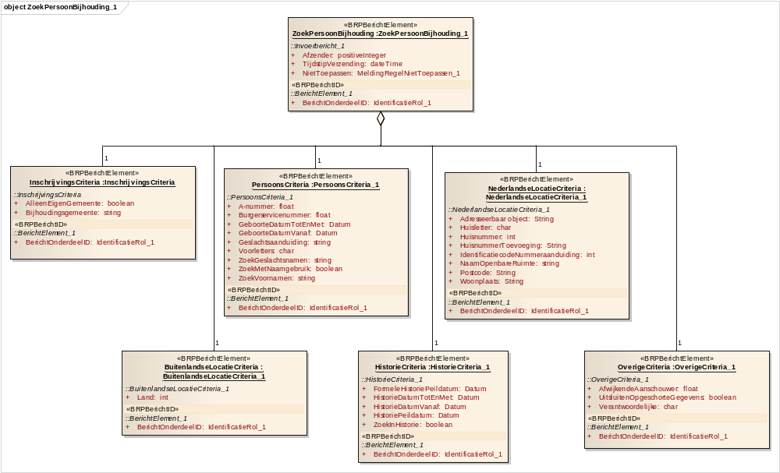

AntwoordZoekPersoonBijhouding_1

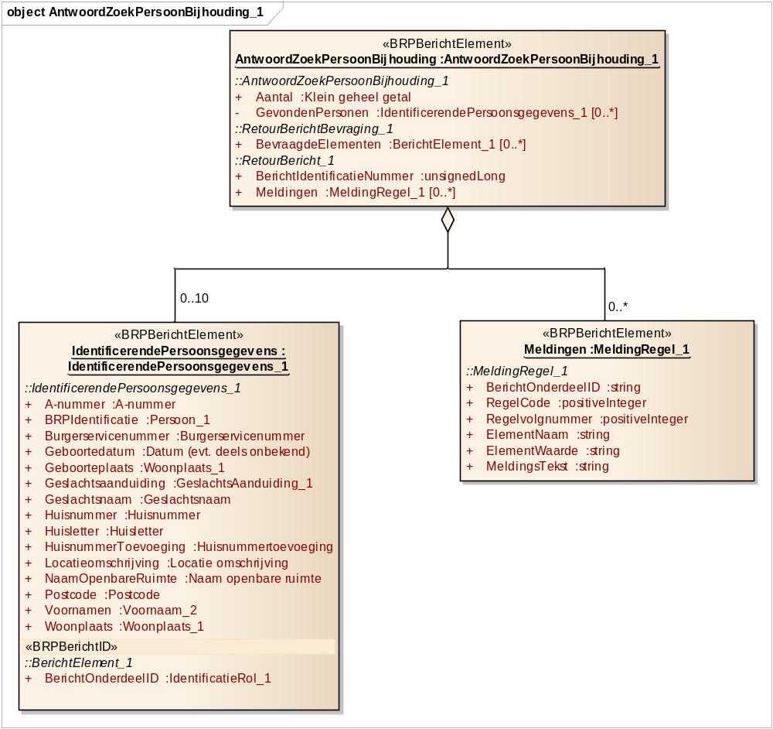

Element | Type | Opmerking
AntwoordZoekPersoonBijhouding | AntwoordZoekPersoonBijhouding_1
Bijhoudingsgemeente | Gemeente_1
BuitenlandseLocatieCriteria | BuitenlandseLocatieCriteria_1
Geslachtaanduiding | GeslachtsAanduiding_1
HistorieCriteria | HistorieCriteria_1
IdentificerendePersoonsgegevens | IdentificerendePersoonsgegevens_1
InschrijvingsCriteria | InschrijvingsCriteria
Land | Land_1
Meldingen | MeldingRegelNietToepassen_1
Meldingen | MeldingRegel_1
NederlandseLocatieCriteria | NederlandseLocatieCriteria_1
OverigeCriteria | OverigeCriteria_1
PersoonsCriteria | PersoonsCriteria_1
ZoekPersoonBijhouding | ZoekPersoonBijhouding_1

Speciale requirements
- SRPUC50121: Indien meerdere zoekcriteria zijn gevuld, moet gezocht worden op een combinatie van de zoekcriteria (logische ‘AND’).
- SRPUC50122: Indien zoekcriterium Beginletters is gevuld, dan wordt gezocht naar de beginletters van de afzonderlijke voornamen. De opgegeven volgorde moet overeenstemmen, maar de voorletters hoeven niet alle opgegeven te worden. B.v. : Johanna Maria Janssen wordt gevonden met voorletters “J” en “JM”, maar niet met “M”of “MJ”.
- SRPUC50123: Indien ‘Zoek met naamgebruik’ = “ja” wordt kan een persoon ook aan de hand van de geslachtsnaam van de partner worden gevonden.
- SRPUC50124: De defaultwaarde voor ‘Zoek met naamgebruik’ = “ja”.
- SRPUC50125: De defaultwaarde voor ‘Alleen in eigen gemeente zoeken’ = “ja”.
- SRPUC50126: De defaultwaarde voor ‘Zoek in historie’ = “nee”.
- SRPUC50127: Indien ‘Peildatum formele historie’ is gevuld, terwijl de ‘Peildatum materiële historie’ en ‘Periode materiële historie’ leeg zijn, wordt de formele historie opgevraagd op de opgegeven ‘Peildatum formele historie’. (D.w.z.: “Wat stond geregistreerd op het moment van de formele peildatum?”)
- SRPUC50128: Indien ‘Peildatum materiële historie’ en ‘Peildatum formele historie’ zijn gevuld, wordt de materiële historie opgevraagd op de opgegeven ‘Peildatum materiële historie’ en met als peildatum formele historie de opgegeven ‘Peildatum formele historie’. (D.w.z.: “Wat gold op de betreffende materiële peildatum volgens de registratie van het moment van de formele peildatum?”)
- SRPUC50129: Indien ‘Peildatum materiële historie’ is gevuld, terwijl de ‘Peildatum formele historie’ leeg is, wordt de materiële historie opgevraagd op de opgegeven ‘Peildatum materiële historie’ en met als peildatum formele historie de huidige datum. (D.w.z.: “Wat gold op de betreffende materiële peildatum volgens de registratie van nu?”)
- SRPUC50130: Indien ‘Periode materiële historie’ is gevuld, terwijl de ‘Peildatum formele historie’ leeg is, wordt de materiële historie opgevraagd op de opgegeven ‘Periode materiële historie’ en met als peildatum formele historie de huidige datum. (D.w.z.: “Wat gold in de betreffende periode volgens de registratie van nu?”)
- SRPUC50131: Indien ‘Afwijkende aanschouwer’ is gevuld (met een BSN) dan worden de persoonsgegevens in het antwoord bekeken vanuit de opgegeven persoon, indien deze afwijken. Wanneer dit niet is aangegeven worden de gegevens bekeken vanuit de gevonden persoon zelf.
- SRPUC50132: De defaultwaarde voor ‘Opgeschorte personen uitsluiten’ = “nee”.
- SRPUC50133: De defaultwaarde voor ‘Verantwoordelijke’ = leeg.
- SRPUC50137: Op zoekcriteria van het type ‘tekst’ is ‘slim zoeken’ van toepassing. 'Slim' zoeken is op de volgende manieren mogelijk:
  - Zoeken op het eerste deel van de rubriekwaarde
De zoekwaarde eindigt met een sterretje “*”(wildcard). Alleen de tekens tot aan de wildcard doen mee in het zoekproces. Het sterretje functioneert alleen als wildcard indien het aan het eind van de zoekwaarde staat en niet op eerste positie. In alle andere gevallen functioneert het sterretje als een normaal teken.
  - Zoeken zonder onderscheid tussen hoofdletters en kleine letters (case insenstive)
De zoekwaarde bevat geen hoofdletters. In dat geval zal er onafhankelijk van hoofd- en kleine letters worden gezocht.
  - Zoeken zonder diakritische tekens
De zoekwaarde bevat geen diakritische tekens. In dat geval wordt er onafhankelijk van diakritische tekens gezocht. Indien er in een zoekwaarde diakritische tekens worden gebruikt, dan wordt precies die waarde gezocht. NB: Indien het zoekargument een vraagteken ‘?’ bevat, dan matcht deze met elk karakter in de naam in de gegevensset.
Slim zoeken kan worden uitgeschakeld door de zoekwaarde in de betrokken rubriek in de vraag vooraf te laten gaan door een backslash ‘\’.

- SRPUC50154: Default einddatum periode geboortedatum
Indien het zoekcriterium Geboortedatum een geldige begindatum bevat, maar geen einddatum, wordt de einddatum geacht de begindatum te bevatten. Er wordt in dat geval dus gezocht naar de exacte geboorte datum.

Bedrijfsregels

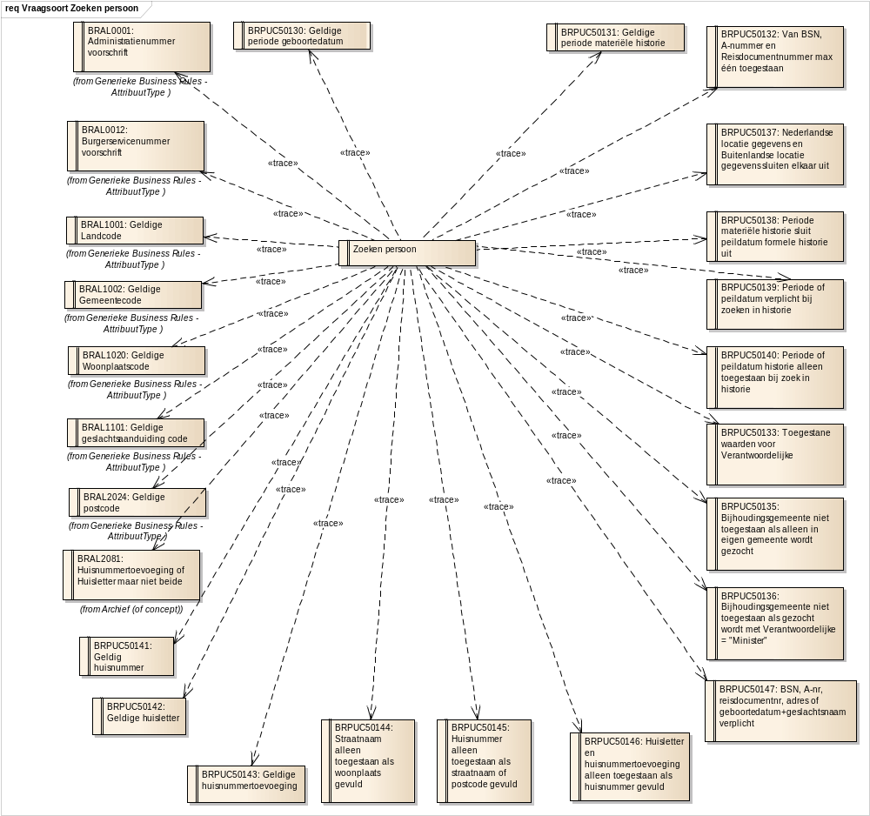

BRPUC50130: Geldige periode geboortedatum
Het zoekcriterium Geboortedatum moet, indien gevuld, een geldige begin- en einddatum bevatten, waarbij de einddatum op of na de begindatum valt. De begindatum en/of einddatum mogen leeg zijn.

Foutmelding: Ongeldige zoekperiode voor geboortedatum opgegeven.

Soort: BR

Wordt gebruikt door:
- Use Case Model.Use Cases.PUC501 Opvragen voor bijhouden.Bedrijfsregels.Vraagsoort Zoeken persoon.Zoeken persoon

BRPUC50131: Geldige periode materiële historie
Het zoekcriterium ‘Periode materiële historie’ moet een geldige begin- en einddatum bevatten, waarbij de einddatum op of na de begindatum valt.

Foutmelding: Ongeldige periode voor materiële historie opgegeven.

Soort: BR

Wordt gebruikt door:
- Use Case Model.Use Cases.PUC501 Opvragen voor bijhouden.Bedrijfsregels.Vraagsoort Zoeken persoon.Zoeken persoon
- Use Case Model.Use Cases.PUC501 Opvragen voor bijhouden.Bedrijfsregels.Vraagsoort Opvragen details persoon en relaties.Opvragen details persoon en relaties

BRPUC50132: Van BSN, A-nummer en Reisdocumentnummer max één toegestaan
Van de zoekcriteria BSN, A-nummer en Reisdocumentnummer mag er altijd maximaal één zijn gevuld.

Foutmelding: Van de zoekcriteria BSN, A-nummer en Reisdocumentnummer mag er altijd maximaal één zijn gevuld.

Soort: BR

Wordt gebruikt door:
- Use Case Model.Use Cases.PUC501 Opvragen voor bijhouden.Bedrijfsregels.Vraagsoort Zoeken persoon.Zoeken persoon

BRPUC50133: Toegestane waarden voor Verantwoordelijke
'Verantwoordelijke' kan de waarden "College van B&W" en "Minister" bevatten en mag leeg zijn.

Foutmelding: 'Verantwoordelijke' mag alleen de waarden "College van B&W", "Minister" of leeg bevatten.

Soort: BR

Wordt gebruikt door:
- Use Case Model.Use Cases.PUC501 Opvragen voor bijhouden.Bedrijfsregels.Vraagsoort Zoeken persoon.Zoeken persoon

BRPUC50135: Bijhoudingsgemeente niet toegestaan als alleen in eigen gemeente wordt gezocht
Als de zoekparameter ‘Alleen in eigen gemeente zoeken’ de waarde ‘Ja’ bevat, dan mag het zoekcriterium Bijhoudingsgemeente niet gevuld zijn.

Foutmelding: Bij ‘Alleen in eigen gemeente zoeken’ mag de bijhoudingsgemeente niet gevuld zijn.

Soort: BR

Wordt gebruikt door:
- Use Case Model.Use Cases.PUC501 Opvragen voor bijhouden.Bedrijfsregels.Vraagsoort Zoeken persoon.Zoeken persoon

BRPUC50136: Bijhoudingsgemeente niet toegestaan als gezocht wordt met Verantwoordelijke = "Minister"
Als de zoekparameter ‘Verantwoordelijke' de waarde "Minister" heeft, dan mag het zoekcriterium Bijhoudingsgemeente niet gevuld zijn.

Foutmelding: Zoeken op bijhoudingsgemeente niet toegestaan als zoekparameter 'Verantwoordelijke' gevuld is met "Minister".

Soort: BR

Wordt gebruikt door:
- Use Case Model.Use Cases.PUC501 Opvragen voor bijhouden.Bedrijfsregels.Vraagsoort Zoeken persoon.Zoeken persoon

BRPUC50137: Nederlandse locatie gegevens en Buitenlandse locatie gegevens sluiten elkaar uit
Als één of meer zoekcriteria uit de zoekcriteriagroep ‘Nederlandse locatie gegevens’ zijn ingevuld, dan moeten de zoekcriteria uit de zoekcriteriagroep ‘Buitenlandse locatie gegevens’ leeg zijn.

Foutmelding: Er mogen niet zowel Nederlandse als buitenlandse locatiegegevens worden opgegeven.

Soort: BR

Wordt gebruikt door:
- Use Case Model.Use Cases.PUC501 Opvragen voor bijhouden.Bedrijfsregels.Vraagsoort Zoeken persoon.Zoeken persoon

BRPUC50138: Periode materiële historie sluit peildatum formele historie uit
Als ‘Periode materiële historie’ is gevuld moet ‘Peildatum formele historie’ leeg zijn.

Foutmelding: ‘Peildatum formele historie’ moet leeg zijn als ‘Periode materiële historie’ is gevuld.

Soort: BR

Wordt gebruikt door:
- Use Case Model.Use Cases.PUC501 Opvragen voor bijhouden.Bedrijfsregels.Vraagsoort Zoeken persoon.Zoeken persoon

BRPUC50139: Periode of peildatum verplicht bij zoeken in historie
Als de zoekparameter ‘Zoek in historie’ de waarde ‘Ja’ bevat, dan moet één van de zoekcriteria ‘Periode materiële historie’, ‘Peildatum materiële historie’ of ‘Peildatum formele historie’ gevuld zijn. Er mogen niet meerdere van deze zoekcriteria tegelijk gevuld zijn.

Foutmelding: Als de zoekparameter ‘Zoek in historie’ de waarde ‘Ja’ bevat, dan moet precies één van de zoekcriteria ‘Periode materiële historie’, ‘Peildatum materiële historie’ of ‘Peildatum formele historie’ gevuld zijn.

Soort: BR

Wordt gebruikt door:
- Use Case Model.Use Cases.PUC501 Opvragen voor bijhouden.Bedrijfsregels.Vraagsoort Zoeken persoon.Zoeken persoon
- Use Case Model.Use Cases.PUC501 Opvragen voor bijhouden.Bedrijfsregels.Vraagsoort Opvragen details persoon en relaties.Opvragen details persoon en relaties

BRPUC50140: Periode of peildatum historie alleen toegestaan bij zoek in historie
De zoekcriteria ‘Periode materiële historie’, ‘Peildatum materiële historie’ en ‘Peildatum formele historie’ mogen alleen een waarde bevatten als de zoekparameter ‘Zoek in historie’ de waarde ‘Ja’ bevat.

Foutmelding: De zoekcriteria ‘Periode materiële historie’, ‘Peildatum materiële historie’ en ‘Peildatum formele historie’ mogen alleen worden opgegeven bij zoeken in historie.

Soort: BR

Wordt gebruikt door:
- Use Case Model.Use Cases.PUC501 Opvragen voor bijhouden.Bedrijfsregels.Vraagsoort Zoeken persoon.Zoeken persoon
- Use Case Model.Use Cases.PUC501 Opvragen voor bijhouden.Bedrijfsregels.Vraagsoort Opvragen details persoon en relaties.Opvragen details persoon en relaties

BRPUC50141: Geldig huisnummer
Een huisnummer is een natuurlijk getal in de reeks 1 t/m 99999 (max 5 cijfers).

Foutmelding: Ongeldig huisnummer opgegeven.

Soort: BR

Wordt gebruikt door:
- Use Case Model.Use Cases.PUC501 Opvragen voor bijhouden.Bedrijfsregels.Vraagsoort Zoeken persoon.Zoeken persoon
- Use Case Model.Use Cases.PUC501 Opvragen voor bijhouden.Bedrijfsregels.Vraagsoort Bepalen personen op adres met relaties.Bepalen personen op adres met relaties

BRPUC50142: Geldige huisletter
Een huisletter bestaat uit 1 letter (a-z, A-Z).

Foutmelding: Ongeldige huisletter opgegeven.

Soort: BR

Wordt gebruikt door:
- Use Case Model.Use Cases.PUC501 Opvragen voor bijhouden.Bedrijfsregels.Vraagsoort Zoeken persoon.Zoeken persoon
- Use Case Model.Use Cases.PUC501 Opvragen voor bijhouden.Bedrijfsregels.Vraagsoort Bepalen personen op adres met relaties.Bepalen personen op adres met relaties

BRPUC50143: Geldige huisnummertoevoeging
Een huisnummertoevoeging bestaat uit maximaal 4 alfanumerieke tekens.

Foutmelding: Ongeldige huisnummertoevoeging opgegeven.

Soort: BR

Wordt gebruikt door:
- Use Case Model.Use Cases.PUC501 Opvragen voor bijhouden.Bedrijfsregels.Vraagsoort Zoeken persoon.Zoeken persoon
- Use Case Model.Use Cases.PUC501 Opvragen voor bijhouden.Bedrijfsregels.Vraagsoort Bepalen personen op adres met relaties.Bepalen personen op adres met relaties

BRPUC50144: Straatnaam alleen toegestaan als woonplaats gevuld
Het zoekcriterium 'straatnaam' (naam openbare ruimte) mag alleen gevuld zijn als ook het zoekcriterium woonplaats is gevuld.

Foutmelding: Zoeken op straatnaam alleen toegestaan als woonplaats is gevuld.

Soort: BR

Wordt gebruikt door:
- Use Case Model.Use Cases.PUC501 Opvragen voor bijhouden.Bedrijfsregels.Vraagsoort Zoeken persoon.Zoeken persoon
- Use Case Model.Use Cases.PUC501 Opvragen voor bijhouden.Bedrijfsregels.Vraagsoort Bepalen personen op adres met relaties.Bepalen personen op adres met relaties

BRPUC50145: Huisnummer alleen toegestaan als straatnaam of postcode gevuld
Het zoekcriterium 'huisnummer' mag alleen gevuld zijn als ook het zoekcriterium straatnaam of postcode is gevuld.

Foutmelding: Zoeken op huisnummer is alleen toegestaan als straatnaam of postcode gevuld zijn.

Soort: BR

Wordt gebruikt door:
- Use Case Model.Use Cases.PUC501 Opvragen voor bijhouden.Bedrijfsregels.Vraagsoort Zoeken persoon.Zoeken persoon
- Use Case Model.Use Cases.PUC501 Opvragen voor bijhouden.Bedrijfsregels.Vraagsoort Bepalen personen op adres met relaties.Bepalen personen op adres met relaties

BRPUC50146: Huisletter en huisnummertoevoeging alleen toegestaan als huisnummer gevuld
De zoekcriteria 'huisnummertoevoeging' en 'huisletter' mogen alleen gevuld zijn als ook het zoekcriterium huisnummer is gevuld.

Foutmelding: Zoeken op huisletter en/of huisnummertoevoeging is alleen toegestaan als huisnummer gevuld is.

Soort: BR

Wordt gebruikt door:
- Use Case Model.Use Cases.PUC501 Opvragen voor bijhouden.Bedrijfsregels.Vraagsoort Zoeken persoon.Zoeken persoon
- Use Case Model.Use Cases.PUC501 Opvragen voor bijhouden.Bedrijfsregels.Vraagsoort Bepalen personen op adres met relaties.Bepalen personen op adres met relaties

BRPUC50147: BSN, A-nr, reisdocumentnr, adres of geboortedatum+geslachtsnaam verplicht
Bij het zoeken naar personen is het verplicht om minimaal één van de volgende zoekcriteria op te geven:
- BSN
- A-nummer
- Reisdocumentnummer
- Combinatie van geboortedatum en geslachtsnaam, waarbij GeboortedatumVanaf en GeboortedatumTotEnMet gevuld zijn en dezelfde datum bevatten
- AddresseerbaarObject
- Postcode en Huisnummer
- Straatnaam (NaamOpenbareRuimte), Huisnummer en Woonplaats

Foutmelding: BSN, A-nr, reisdocumentnr, adres of geboortedatum+geslachtsnaam is verplicht.

Soort: BR

Wordt gebruikt door:
- Use Case Model.Use Cases.PUC501 Opvragen voor bijhouden.Bedrijfsregels.Vraagsoort Zoeken persoon.Zoeken persoon

Vraagsoort: Opvragen details persoon en relaties

Beschrijving
Het opvragen van een persoon aan de hand van een BSN. Hiermee kunnen de details en relaties worden opgevraagd van een persoon.

Berichtdefinitie

VraagPersoonBijhouding_1

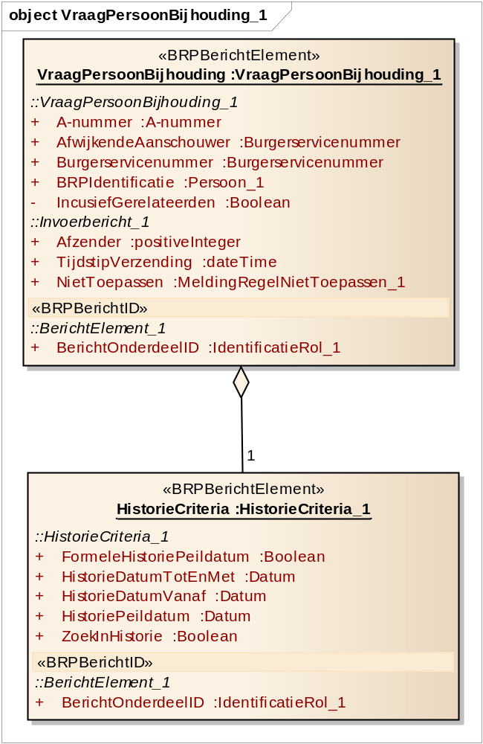

In scope: Burgerservicenummer en BRPIdentificatie.

Vanwege de grootte is het antwoordbericht te vinden in § 8.1.

Speciale requirements
- Historiecriteria: zie SRPUC50126 t/m SRPUC50130 van § .
- Afwijkende aanschouwer: zie SRPUC50131 van § .
- Slim zoeken op straatnaam: zie SRPUC50137 van § .
- SRPUC50153: Inclusief gerelateerden
Als de parameter Inclusief gerelateerden "Nee" is, worden de volgende gegevens uit Betrokkenheid niet geleverd:
  - Betrokkene: Identificerende persoonsgegevens ingeschrevene
  - Niet-ingeschrevene: Gegevens niet-ingeschrevene

Bedrijfsregels
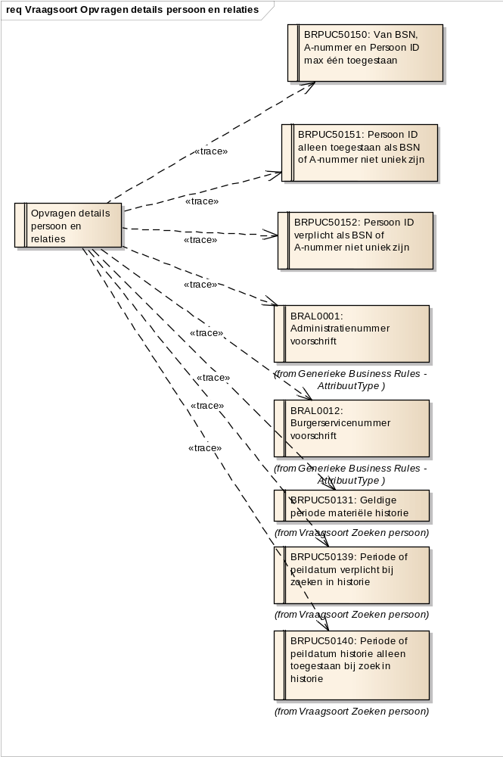

BRPUC50150: Van BSN, A-nummer en Persoon ID max één toegestaan
Van de zoekcriteria BSN, A-nummer en Persoon ID mag er altijd maximaal één zijn gevuld.

Foutmelding: Van de zoekcriteria BSN, A-nummer en Persoon ID mag er altijd maximaal één zijn gevuld.

Soort: BR

Wordt gebruikt door:
- Use Case Model.Use Cases.PUC501 Opvragen voor bijhouden.Bedrijfsregels.Vraagsoort Opvragen details persoon en relaties.Opvragen details persoon en relaties
- Use Case Model.Use Cases.PUC501 Opvragen voor bijhouden.Bedrijfsregels.Vraagsoort Bepalen personen op adres met relaties.Bepalen personen op adres met relaties
- Use Case Model.Use Cases.PUC501 Opvragen voor bijhouden.Bedrijfsregels.Vraagsoort Bepalen kandidaat vader.Bepalen kandidaat vader

BRPUC50151: Persoon ID alleen toegestaan als BSN of A-nummer niet uniek zijn
Zoekcriterium Persoon ID mag alleen gevuld zijn als het BSN-nummer van de betreffende persoon niet uniek is, of bij ontbrekend BSN-nummer als het A-nummer niet uniek is.

Foutmelding: Gebruik van Persoon ID niet toegestaan.

Soort: BR

Wordt gebruikt door:
- Use Case Model.Use Cases.PUC501 Opvragen voor bijhouden.Bedrijfsregels.Vraagsoort Opvragen details persoon en relaties.Opvragen details persoon en relaties
- Use Case Model.Use Cases.PUC501 Opvragen voor bijhouden.Bedrijfsregels.Vraagsoort Bepalen personen op adres met relaties.Bepalen personen op adres met relaties
- Use Case Model.Use Cases.PUC501 Opvragen voor bijhouden.Bedrijfsregels.Vraagsoort Bepalen kandidaat vader.Bepalen kandidaat vader

BRPUC50152: Persoon ID verplicht als BSN of A-nummer niet uniek zijn
Zoekcriterium Persoon ID moet gevuld zijn als het BSN van de betreffende persoon niet uniek is, of bij ontbrekend BSN het A-nummer niet uniek is.

Foutmelding: Er moet een Persoon ID worden opgegeven, omdat het BSN of A-nummer niet uniek is.

Soort: BR

Wordt gebruikt door:
- Use Case Model.Use Cases.PUC501 Opvragen voor bijhouden.Bedrijfsregels.Vraagsoort Opvragen details persoon en relaties.Opvragen details persoon en relaties
- Use Case Model.Use Cases.PUC501 Opvragen voor bijhouden.Bedrijfsregels.Vraagsoort Bepalen personen op adres met relaties.Bepalen personen op adres met relaties
- Use Case Model.Use Cases.PUC501 Opvragen voor bijhouden.Bedrijfsregels.Vraagsoort Bepalen kandidaat vader.Bepalen kandidaat vader

Vraagsoort: Bepalen kandidaat vader

Beschrijving
Het opvragen van de gegevens van de kandidaat vader van een nieuwgeborene. De kandidaat vader is de persoon die volgens de regels van het Burgerlijk Wetboek als vader van de nieuwgeborene wordt aangemerkt, voor zover dat afleidbaar is uit gegevens in de BRP. Er wordt bewust gesproken van kandidaat vader, omdat het aan de ambtenaar is om te bepalen of deze de daadwerkelijke vader is. De kandidaat vader betreft dus een voorstel aan de BZM met betrekking tot de vader van de nieuwgeborene.

Berichtdefinitie
BepaalKandidaatVaderNieuwgeboreneBijhouding_1

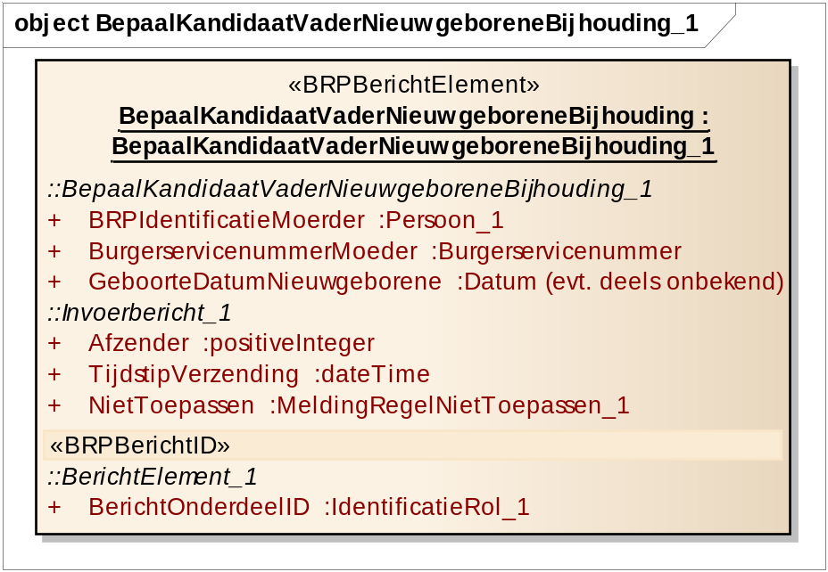

AntwoordKandidaatVaderNieuwgeboreneBijhouding_1

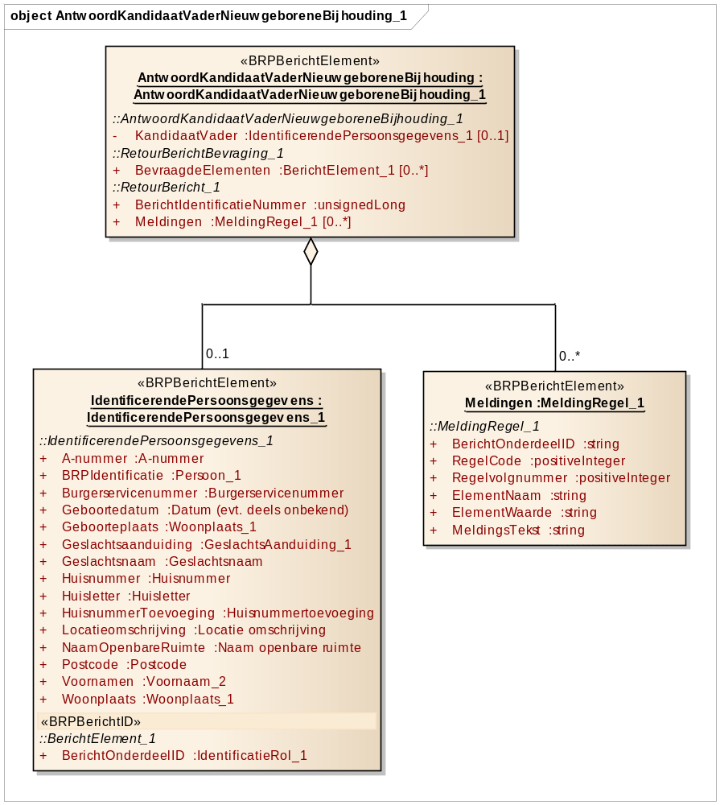

Speciale requirements
Geen.

Bedrijfsregels
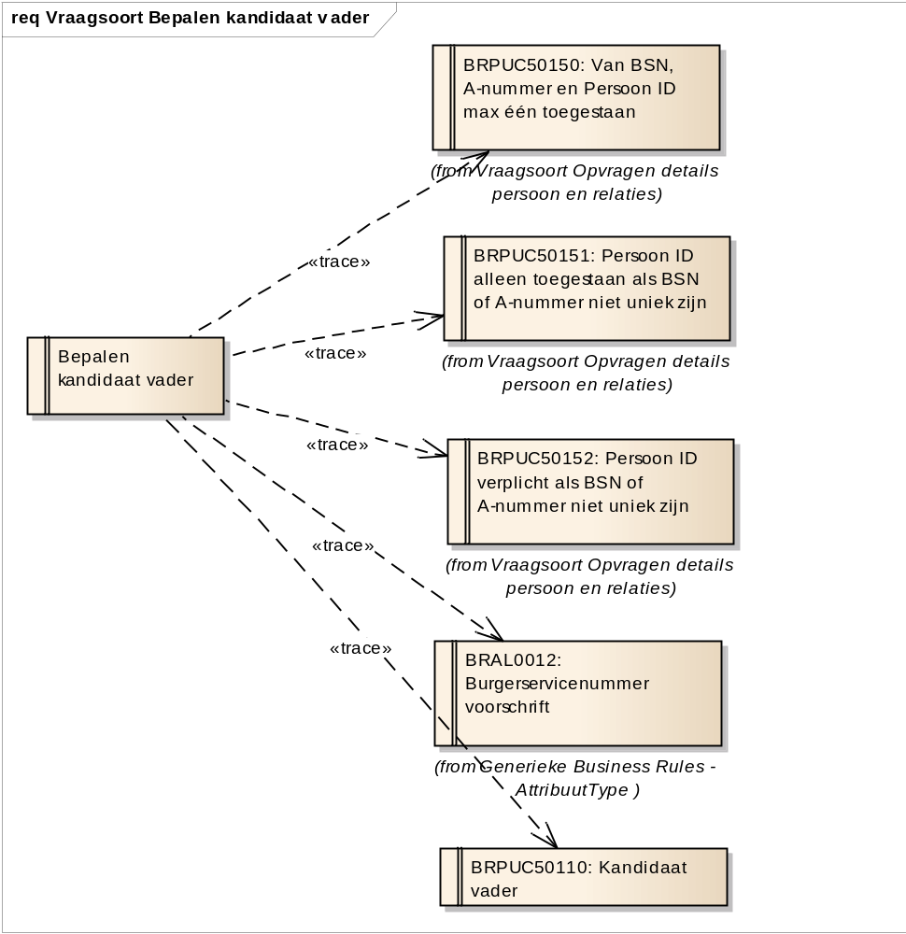

BRPUC50110: Kandidaat vader
Kandidaat vader is (in deze volgorde):
- de overleden man wiens huwelijk met de moeder is ontbonden wegens overlijden en waarvoor geldt dat de nieuwgeborene is geboren binnen 306 dagen na het overlijden (geboortedatum nieuwgeborene < overlijdensdatum man + 306 dagen);
- de mannelijke huwelijkspartner van de moeder als de nieuwgeborene tijdens het huwelijk is geboren (startdatum huwelijk < geboortedatum nieuwgeborene < einddatum huwelijk).

Soort: MR

Waarschuwing: Kandidaat vader kan niet worden bepaald.

Wordt gebruikt door:
- Use Case Model.Use Cases.PUC501 Opvragen voor bijhouden.Bedrijfsregels.Vraagsoort Bepalen kandidaat vader.Bepalen kandidaat vader

Vraagsoort: Bepalen personen op adres met relaties

Beschrijving
Het opvragen van de personen die op hetzelfde adres wonen en hun onderlinge relaties. Wordt bijvoorbeeld gebruikt bij aangifte adreswijziging om de mogelijke meeverhuizers te bepalen.

Berichtdefinitie

BepaalPersonenAdresMetRelatiesBijhouding_1

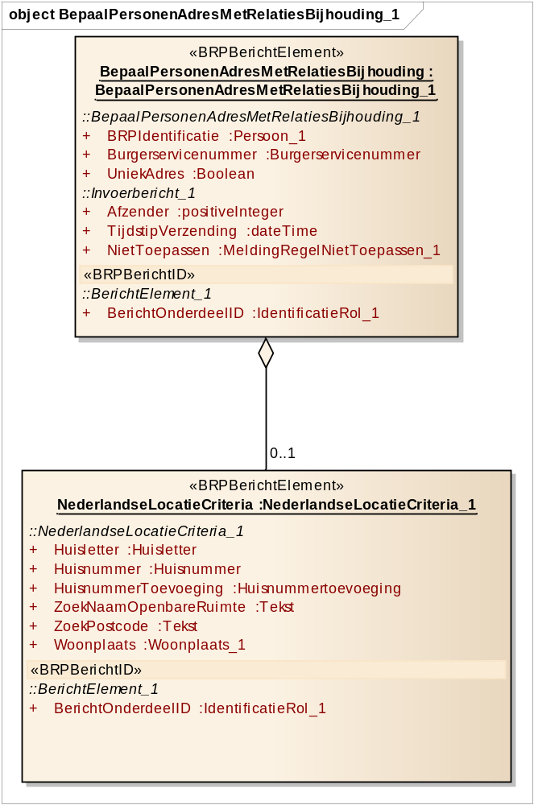

AntwoordPersonenAdresMetRelatiesBijhouding_1

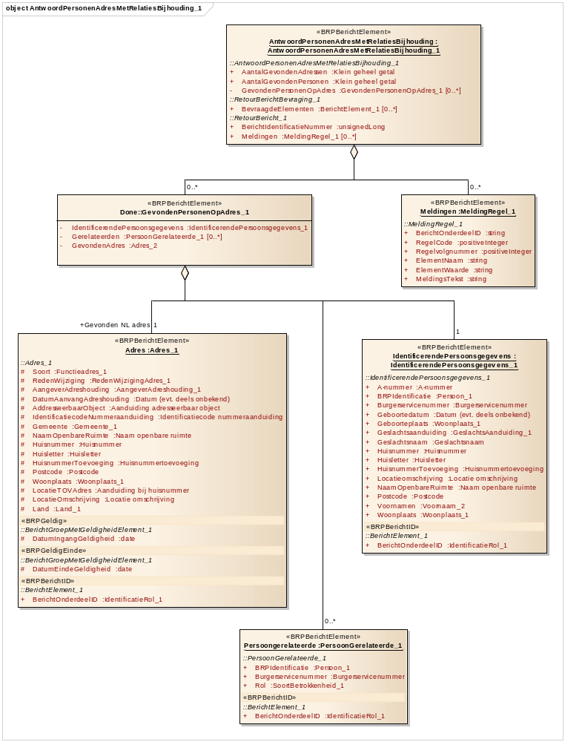

Element | Type | Opmerking
Adres | Adres_1
AntwoordPersonenAdresMetRelatiesBijhouding | AntwoordPersonenAdresMetRelatiesBijhouding_1
BepaalPersonenAdresMetRelatiesBijhouding | BepaalPersonenAdresMetRelatiesBijhouding_1
IdentificerendePersoonsgegevens | IdentificerendePersoonsgegevens_1
Meldingen | MeldingRegel_1
NederlandseLocatieCriteria | NederlandseLocatieCriteria_1
Persoongerelateerde | PersoonGerelateerde_1

Speciale requirements
- SRPUC50151: Als gezocht wordt op BSN, A-nummer of Persoon ID worden alle personen bepaald die op hetzelfde adres wonen als de opgegeven persoon. De opgegeven persoon zelf valt daar ook onder.
- SRPUC50152: Als gezocht wordt op Adres worden alle personen bepaald die op dat adres wonen.
- Slim zoeken op straatnaam: zie SRPUC50137 van § .

Bedrijfsregels
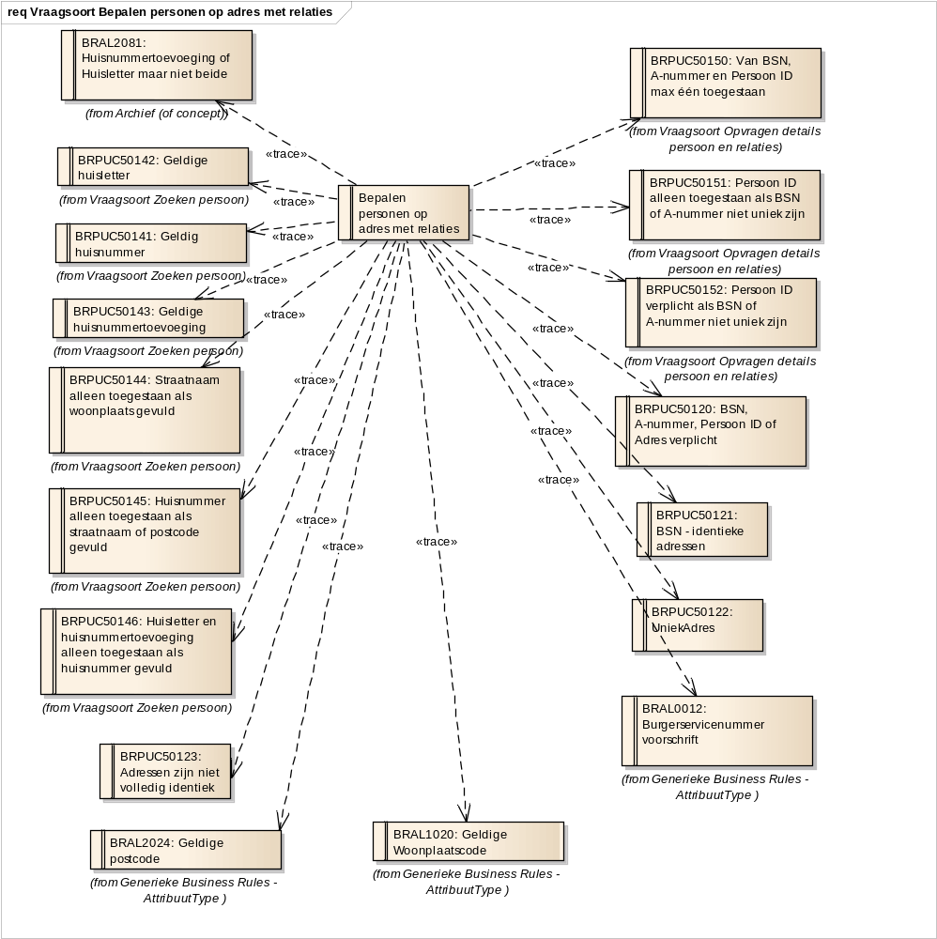

BRPUC50120: BSN, A-nummer, Persoon ID of Adres verplicht
Het is verplicht om BSN, A-nummer, Persoon ID of één van de volgende combinaties van adresgegevens op te nemen:
- AddresseerbaarObject
- Postcode en Huisnummer
- Straatnaam (NaamOpenbareRuimte), Huisnummer en Woonplaats

Foutmelding: BSN, A-nummer, Persoon ID of Adres moeten worden opgegeven.

Soort: BR

Wordt gebruikt door:
- Use Case Model.Use Cases.PUC501 Opvragen voor bijhouden.Bedrijfsregels.Vraagsoort Bepalen personen op adres met relaties.Bepalen personen op adres met relaties

BRPUC50121: BSN - identieke adressen
In het geval dat een BSN van een persoon is ingevuld én UniekAdres <> Ja, dan worden de adressen personen als identiek gezien aan dat van het adres van de ingevulde persoon, indien (in onderstaande volgorde):
AddresseerbaarObject en IdentificatiecodeNummeraanduiding gelijk zijn, mits AddresseerbaarObject is gevuld
of
De combinatie NaamOpenbareRuimte, Huisnummer, Huisletter, HuisnummerToevoeging, LocatieOmschrijving, LocatieTOVAdres en Woonplaats gelijk zijn, mits NaamOpenbareRuimte, Huisnummer en Woonplaats gevuld zijn
of
De combinatie Postcode en huisnummer gelijk zijn, mits beide gevuld zijn.

Wordt gebruikt door:
- Use Case Model.Use Cases.PUC501 Opvragen voor bijhouden.Bedrijfsregels.Vraagsoort Bepalen personen op adres met relaties.Bepalen personen op adres met relaties

BRPUC50122: UniekAdres
Indien Ja, worden alleen adressen van personen die volledige gelijk zijn aan dat van de opgegeven persoon als identiek gezien, afgezien van de attributen:
- AangeverAdreshouding
- DatumAanvangAdreshouding

Wordt gebruikt door:
- Use Case Model.Use Cases.PUC501 Opvragen voor bijhouden.Bedrijfsregels.Vraagsoort Bepalen personen op adres met relaties.Bepalen personen op adres met relaties

BRPUC50123: Adressen zijn niet volledig identiek
Indien adressen van huisgenoten niet volledig gelijk zijn aan dat van de opgegeven persoon afgezien van de attributen:
- AangeverAdreshouding
- DatumAanvangAdreshouding
én UniekAdres is Nee,
wordt een waarschuwing gegeven.

Foutmelding: Niet alle adresgegevens van de gevonden personen op het adres zijn volledig gelijk aan dat van de opgegeven persoon.

Soort: MR

Wordt gebruikt door:
- Use Case Model.Use Cases.PUC501 Opvragen voor bijhouden.Bedrijfsregels.Vraagsoort Bepalen personen op adres met relaties.Bepalen personen op adres met relaties

Features
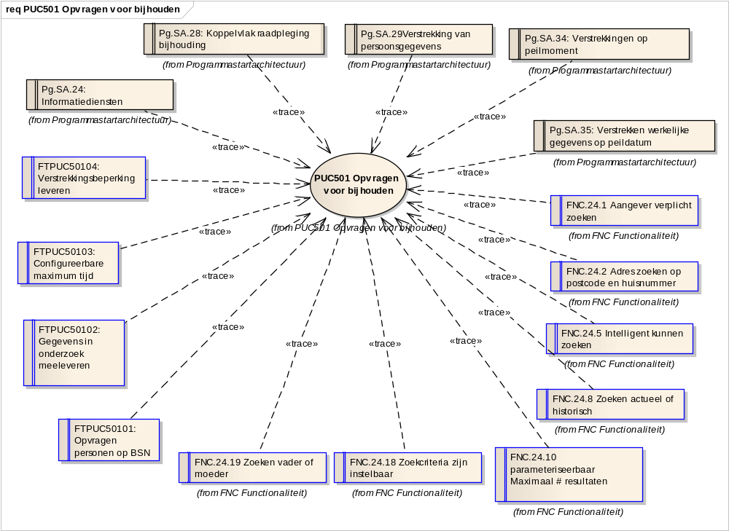
FNC.24.1 Aangever verplicht zoeken
De module ondersteunt dat de aangever gezocht wordt in de BRP.

De module moet afdwingen dat er altijd eerst gezocht wordt in de BRP naar de aangever. Dit om te voorkomen dat gegevens worden opgevoerd (op de akte) die wellicht uit de BRP gehaald hadden kunnen (moeten) worden.

Voor e-formulieren wordt verondersteld dat de identiteit van de aangever gecontroleerd is met de Digid.

FNC.24.10 parameteriseerbaar Maximaal # resultaten
Gebruiker kan ingeven wat het maximale aantal te tonen resultaten is (parameteriseerbaar) tot aan het BRP maximum.

FNC.24.18 Zoekcriteria zijn instelbaar
Het is mogelijk om per product en/of dienst standaard zoekcriteria in te stellen:• wel of niet alleen zoeken in eigen gemeente
• wel of niet zoeken in de historie (overleden, logboek, RNI)

FNC.24.19 Zoeken vader of moeder
De module ondersteunt dat daar waar gezocht wordt op vaders slechts mannen uit de BRP worden gehaald.

Daar waar gezocht wordt op moeders worden slechts vrouwen uit de BRP gehaald.

Daar waar een erkenner wordt gezocht kan dit slechts een man betreffen.

FNC.24.2 Adres zoeken op postcode en huisnummer
Het moet mogelijk zijn om op basis van postcode en huisnummer een adres te zoeken.
Te tonen gegevens nadat een adres geselecteerd is:• adresinformatie
• bewoners op dat adres

FNC.24.5 Intelligent kunnen zoeken
Intelligent zoeken moet mogelijk zijn. Voorbeelden van intelligent zoeken: • Fonetisch (zoeken op klank)
• Gelijkende woorden (synoniemen)
• ‘Slim’ zoeken (zie hieronder)

Op een aantal zoekargumenten van het type ‘tekst’ is ‘slim zoeken’ van toepassing. 'Slim' zoeken is op de volgende manieren mogelijk:• Zoeken op het eerste deel van de rubriekwaarde
• Zoeken zonder onderscheid tussen hoofdletters en kleine letters (case insensitive)
• Zoeken zonder diakritische tekens
• Zoeken met wildcards (een of meerdere karakters)

Slim zoeken moet uitgeschakeld kunnen worden.
Zie als voorbeeld de functionaliteit van LRDPLUS van GBA3.5.

FNC.24.8 Zoeken actueel of historisch
De module ondersteunt dat, zodra een persoon gezocht wordt in de BRP, aangegeven kan worden of alleen actuele personen getoond moeten worden of alleen historische personen (persoon is overleden of zit in het RNI) of beide.

Pg.SA.24: Informatiediensten
De BRP levert naast BRP-gegevens ook informatiediensten die daaruit afgeleid kunnen worden.

Pg.SA.28: Koppelvlak raadpleging bijhouding
Raadpleging ten behoeve van bijhouding vindt alleen plaats via het voor raadpleging bestemde koppelvlak van de BRP.

Pg.SA.29 Verstrekking van persoonsgegevens
Verstrekking van persoonsgegevens vindt alleen plaats vanuit de BRP of op basis van direct uit de BRP betrokken persoonsgegevens.

Pg.SA.34: Verstrekkingen op peilmoment
Alle verstrekkingen vanuit BRP zijn gerelateerd aan een peilmoment.

Pg.SA.35: Verstrekken werkelijke gegevens op peildatum
Gegevens die de BRP voor een zeker peilmoment oplevert zijn de ‘werkelijke gegevens’, dus rekening houdend met later binnengekomen mutaties en verwerkte correcties.

FTPUC50101: Opvragen personen op BSN
Bijhoudingsorganen kunnen personen opvragen op basis van een burgerservicenummer.

FTPUC50102: Gegevens in onderzoek meeleveren
Gegevenselementen die 'in onderzoek staan' worden meegeleverd.

FTPUC50103: Configureerbare maximum tijd
Er is een configuratie item voor de maximum tijd waarin het resultaat van Opvragen voor bijhouden moet worden bepaald.

FTPUC50104: Verstrekkingsbeperking leveren
Als voor een persoon een verstrekkingsbeperking geldt, dan wordt dit altijd bij de levering gemeld.

Bedrijfsregels
Bedrijfsregels die niet specifiek zijn voor deze use case zijn te vinden in [3].
N.B. De bedrijfsregels die specifiek zijn voor een vraagsoort, zijn vermeld in hoofdstuk 5.

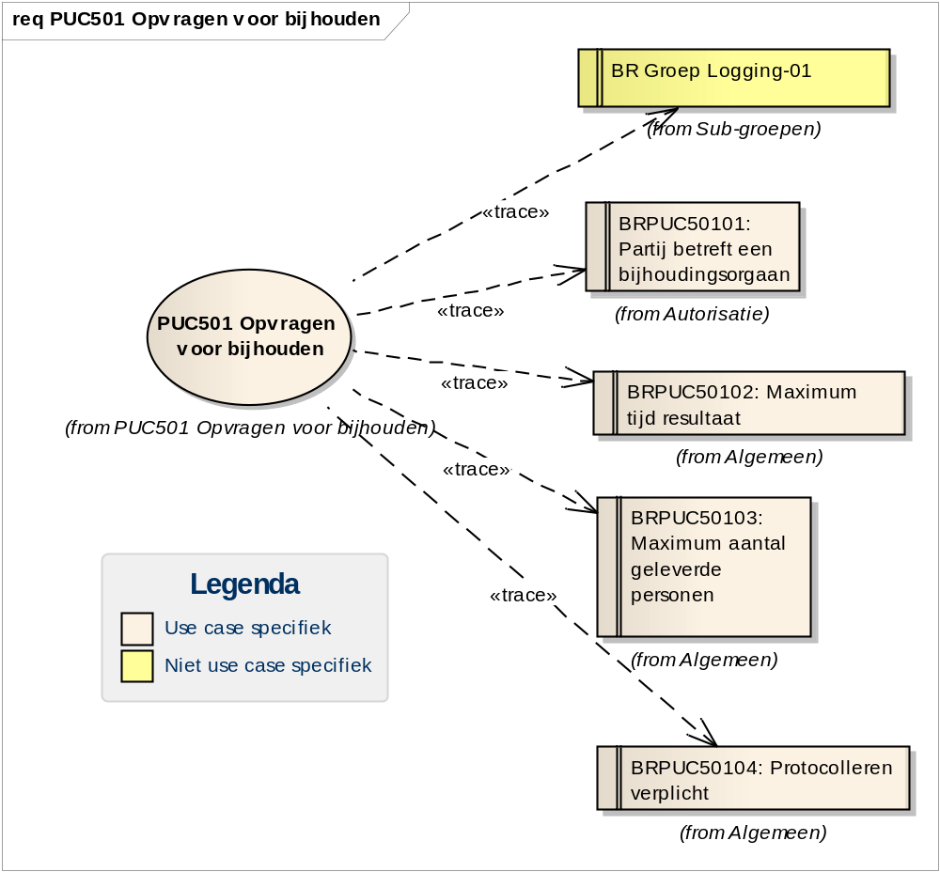

Algemeen

BRPUC50103: Maximum aantal geleverde personen
Het maximum aantal personen in het resultaat van Opvragen voor bijhouden is per soort vraagbericht te configureren. De standaardwaarde hiervoor is 10.

Foutmelding: Het maximum aantal personen dat aan de zoekvraag voldoet is overschreden.

Wordt gebruikt door:
- Use Case Model.Use Cases.PUC501 Opvragen voor bijhouden.PUC501 Opvragen voor bijhouden

BRPUC50104: Protocolleren verplicht
Het opvragen van een persoon moet geprotocolleerd worden.

Foutmelding: 01 Er zijn geen persoonsgegevens geleverd, omdat het protocollerenvan de gegvens mislukt is.

Wordt gebruikt door:
- Use Case Model.Use Cases.PUC501 Opvragen voor bijhouden.PUC501 Opvragen voor bijhouden

BRPUC50102: Maximum tijd resultaat
Het bepalen van het resultaat van Opvragen voor bijhouden mag maximaal een (per soort vraagbericht) te configureren aantal seconden duren. De standaardwaarde hiervoor is 30 seconden.

Foutmelding: De vraag is te uitgebreid en is afgebroken.

Wordt gebruikt door:
- Use Case Model.Use Cases.PUC501 Opvragen voor bijhouden.PUC501 Opvragen voor bijhouden

Autorisatie

BRPUC50101: Partij betreft een bijhoudingsorgaan
Een partij mag alleen opvragen in het kader van bijhouden als het de rol bijhoudingsorgaan heeft.

Foutmelding: Partij is niet geautoriseerd voor opvragen in het kader van bijhouden, omdat het geen bijhoudingsorgaan betreft.

Wordt gebruikt door:
Use Case Model.Use Cases.PUC501 Opvragen voor bijhouden.PUC501 Opvragen voor bijhouden

Relevante gegevens
Een overzicht van alle berichtelementen is te vinden in [4].
Vanwege de grootte van het antwoordbericht voor Opvragen details persoon en relaties is dit hier apart vermeld, de overige berichtdefinities zijn per vraagsoort vermeld in hoofdstuk 5.

Berichtdefinitie AntwoordAllePersoonsgegevensBevraging_1

AntwoordAllePersoonsgegevensBevraging_1

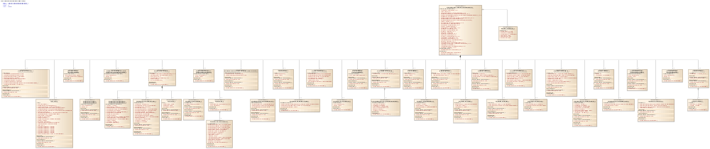

Vanwege de grootte van het antwoord is het verdeeld over verschillende diagrammen.

AntwoordAllePersoonsgegevensBevraging_1 1

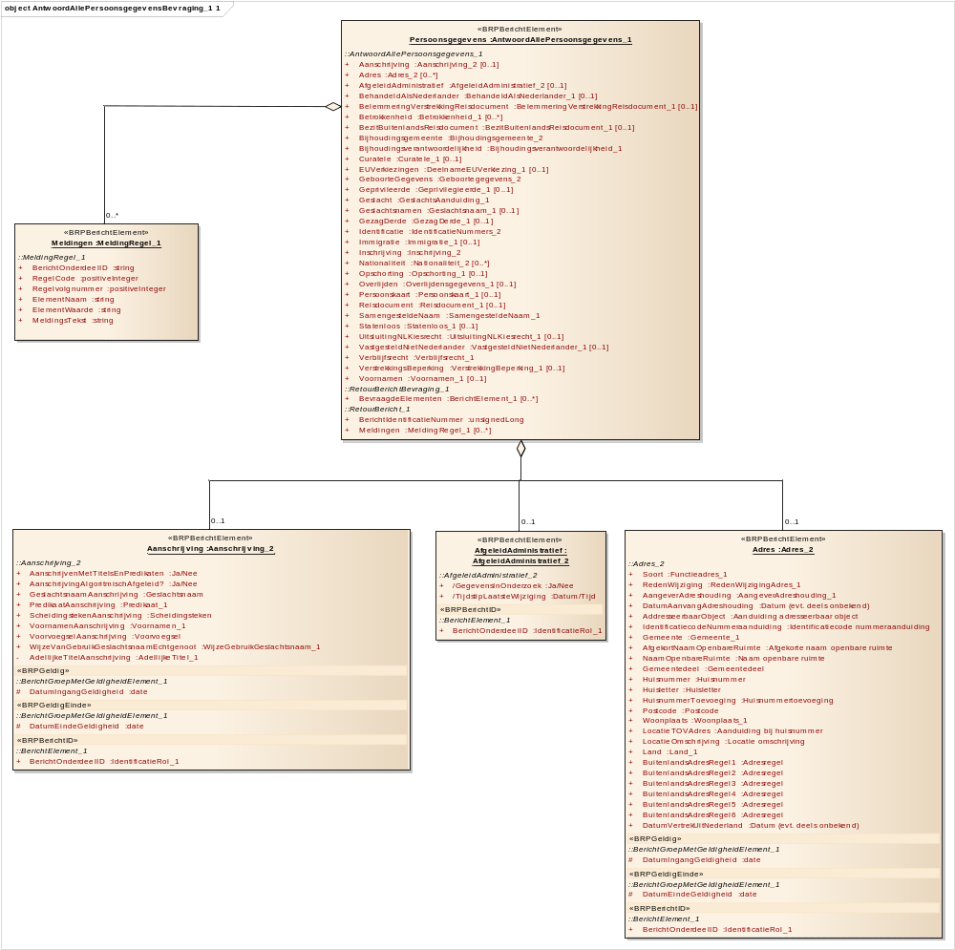
Figuur: 2

AntwoordAllePersoonsgegevensBevraging_1 2

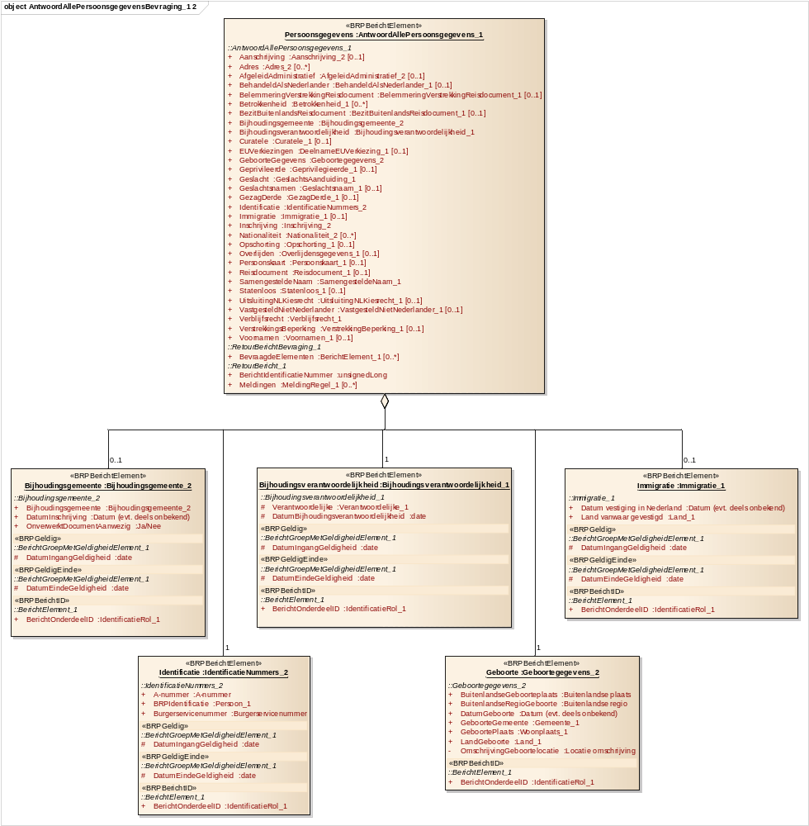
Figuur: 3

AntwoordAllePersoonsgegevensBevraging_1 3

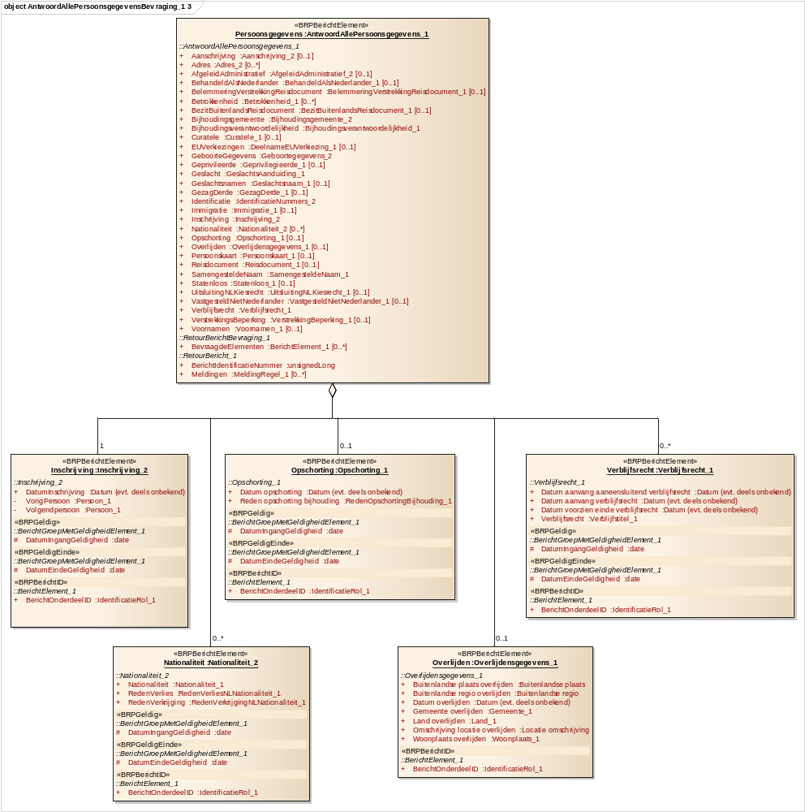
Figuur: 4

AntwoordAllePersoonsgegevensBevraging_1 4

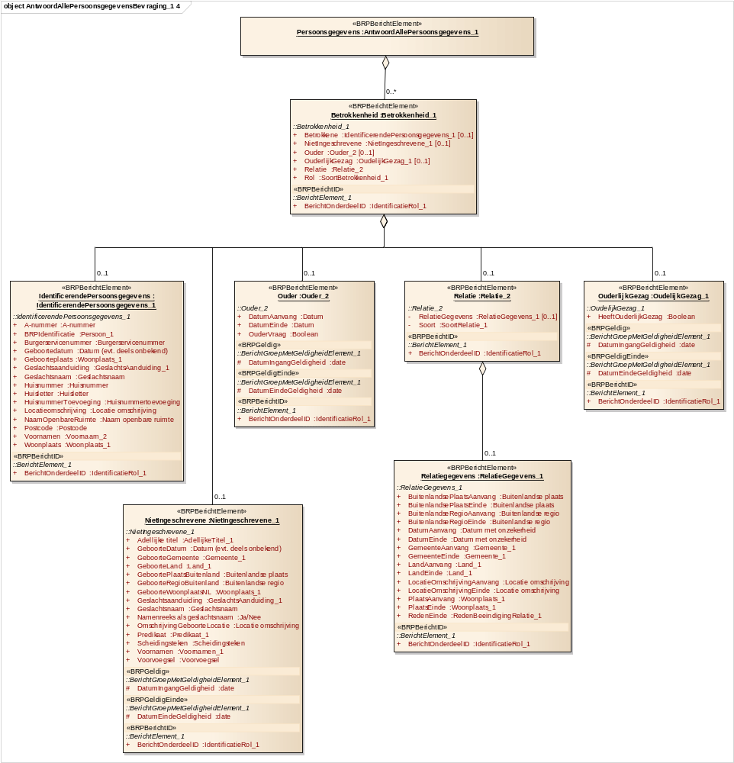
Figuur: 5

AntwoordAllePersoonsgegevensBevraging_1 5

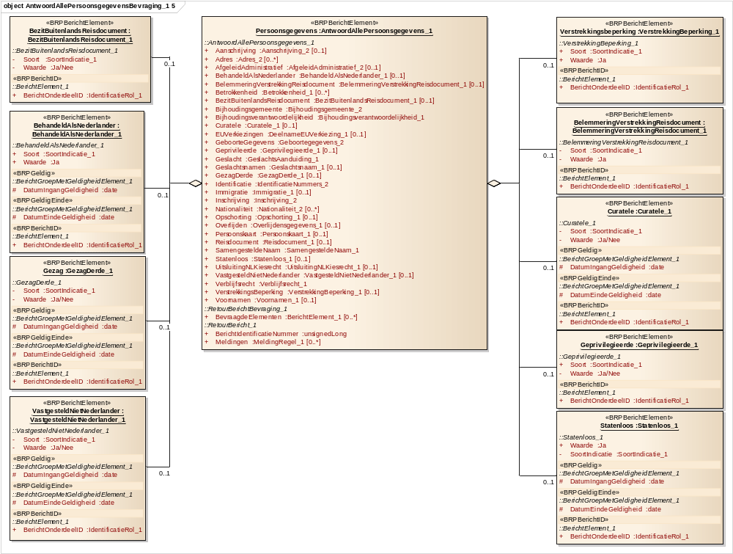
Figuur: 6

AntwoordAllePersoonsgegevensBevraging_1 6

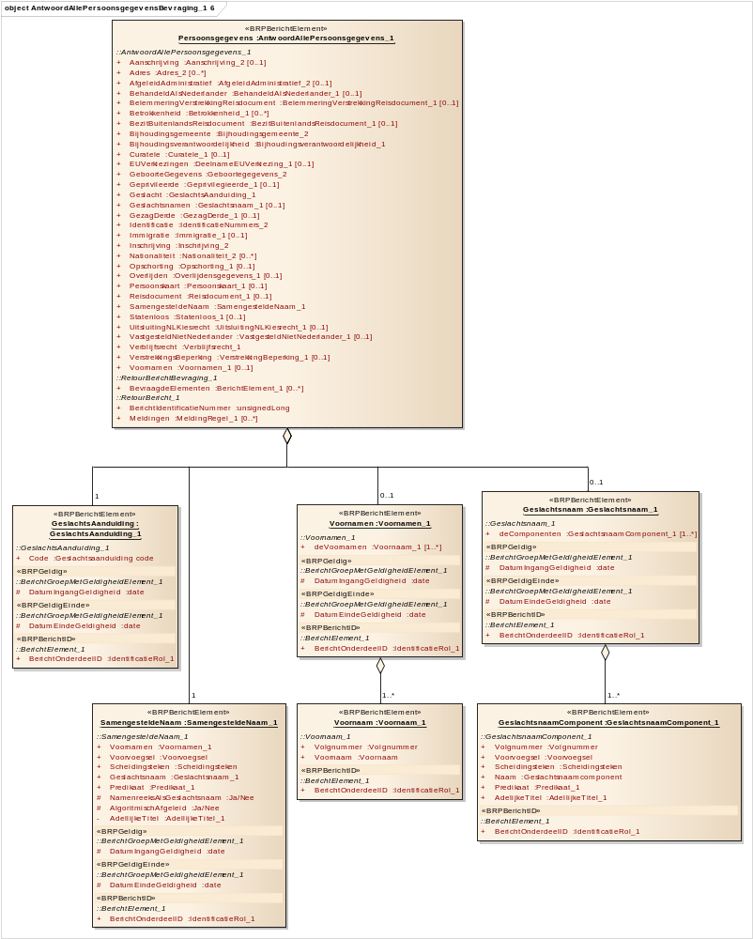
Figuur: 7

AntwoordAllePersoonsgegevensBevraging_1 7

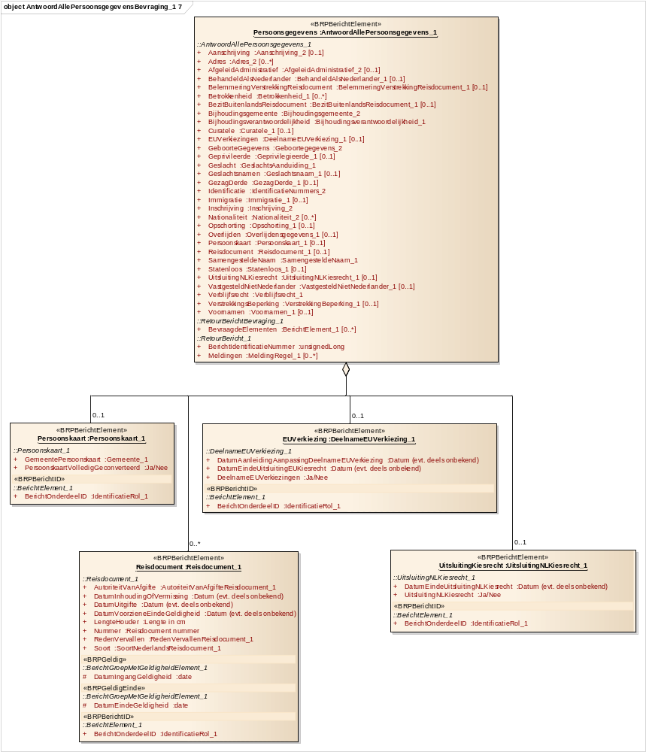
Figuur: 8

Element | Type | Opmerking
Aanschrijving | Aanschrijving_2
Adres | Adres_2
AfgeleidAdministratief | AfgeleidAdministratief_2
BehandeldAlsNederlander | BehandeldAlsNederlander_1
BelemmeringVerstrekkingReisdocument | BelemmeringVerstrekkingReisdocument_1
Betrokkenheid | Betrokkenheid_1
BezitBuitenlandsReisdocument | BezitBuitenlandsReisdocument_1
Bijhoudingsgemeente | Bijhoudingsgemeente_2
Bijhoudingsverantwoordelijkheid | Bijhoudingsverantwoordelijkheid_1
Curatele | Curatele_1
EUVerkiezing | DeelnameEUVerkiezing_1
Geboorte | Geboortegegevens_2
Geprivilegieerde | Geprivilegieerde_1
GeslachtsAanduiding | GeslachtsAanduiding_1
Geslachtsnaam | Geslachtsnaam_1
GeslachtsnaamComponent | GeslachtsnaamComponent_1
Gezag | GezagDerde_1
Identificatie | IdentificatieNummers_2
IdentificerendePersoonsgegevens | IdentificerendePersoonsgegevens_1
Immigratie | Immigratie_1
Inschrijving | Inschrijving_2
Meldingen | MeldingRegel_1
Nationaliteit | Nationaliteit_2
NietIngeschrevene | NietIngeschrevene_1
Opschorting | Opschorting_1
Ouder | Ouder_2
OuderlijkGezag | OudelijkGezag_1
Overlijden | Overlijdensgegevens_1
Persoonsgegevens | AntwoordAllePersoonsgegevens_1
Persoonskaart | Persoonskaart_1
Reisdocument | Reisdocument_1
Relatie | Relatie_2
Relatiegegevens | RelatieGegevens_1
SamengesteldeNaam | SamengesteldeNaam_1
Statenloos | Statenloos_1
UitsluitingKiesrecht | UitsluitingNLKiesrecht_1
VastgesteldNietNederlander | VastgesteldNietNederlander_1
Verblijfsrecht | Verblijfsrecht_1
Verstrekkingsbeperking | VerstrekkingBeperking_1
Voornaam | Voornaam_1
Voornamen | Voornamen_1

Publieke extension points
Niet van toepassing.

Openstaande punten

Ontwerpbeslissingen
- Geldigheid vraagbericht:
Dat het vraagbericht geldig is, is als preconditie opgenomen. Er wordt in deze use case vanuit gegaan dat “elders” aan de hand van berichtdefinitie wordt gecontroleerd of het ontvangen bericht valide is.
- Functionele autorisatie:
Een bijhoudingsorgaan is geautoriseerd voor alle opvragingen in het kader van bijhoudingen.
- Maximum tijd resultaat zoekvraag:
Voor de standaardwaarde voor de maximum tijd dat een zoekvraag mag duren (zie bedrijfsregel BRPUC50102) is aangesloten bij GBA-V: 30 seconden.
- Antwoord ‘Zoeken persoon’ bij 1 treffer:
Bij de vraagsoort ‘Zoeken persoon’ wordt in het antwoord altijd alleen de verkorte gegevensset opgenomen die in de bijlage bij ‘Zoeken persoon’ onder de kop Antwoordgegevens zijn genoemd. Dat geldt ook als er maar één treffer wordt gevonden. Het is aan de BZM om in zo’n geval eventueel ook direct een vraag van het soort ‘Opvragen details persoon en relaties’ aan de centrale voorzieningen te stellen.
- Maximum aantal personen in antwoord:
Net als dat voor ad hoc bevragingen door afnemers een maximum geldt voor het aantal personen in het antwoord, is besloten om voor bevragingen in het kader van bijhouden ook een maximum in te stellen. Dit maximum kan variëren per soort vraag. Standaard (dus tenzij voor een vraagsoort anders is aangegeven) wordt uitgegaan van hetzelfde maximum als voor afnemers geldt, namelijk 10. Wanneer het maximum wordt overschreden, wordt een melding teruggegeven. Er worden dan geen gegevens geleverd. Het leveren van het maximum aantal personen, bij overschrijding van de limiet, werd niet wenselijk gevonden.
- Maximum tijd resultaat
Bij de reviewsessie van 29-3-2012 kwam naar voren dat in bedrijfsregel BRPUC50102 (Maximum tijd resultaat) de maximum tijd misschien afhankelijk gesteld moet kunnen worden van de gebruikte zoekparameters i.p.v. het soort vraagbericht. Omdat configureerbaarheid op basis van zoekparameters aanzienlijk complexer is dan op basis van soort vraagbericht is er (voor alsnog) voor gekozen de maximum tijd voor het zoekresultaat per soort vraagbericht in te kunnen stellen.
- Adresvraag:
Ondanks dat het bij de vraagsoorten ‘Zoeken persoon’ en ‘Bepalen personen op adres met relaties’ mogelijk is om op adres te zoeken naar de personen die op dat adres staan ingeschreven, zal er een afzonderlijke vraagsoort voor adresvragen worden onderkend. De reden hiervoor is dat ten aanzien van adresvragen andere requirements kunnen gelden dan voor de hiervoor genoemde vraagsoorten. Bijvoorbeeld met betrekking tot het maximum aantal personen dat het antwoord kan bevatten.
- Bij informatievragen geen detailgegevens leveren:
Het uitgangspunt wordt gehanteerd dat in antwoord op informatievragen een beperkte gegevensset van de gevonden perso(o)n(en) wordt geleverd. Dit bevat in ieder geval persoonsidentificerende gegevens. Aan de hand daarvan kunnen eventueel nadere details worden opgevraagd.
- Bepalen kandidaat vader:
In het Burgerlijk Wetboek (art. 1:199) worden ook als vader aangewezen: degene die het kind heeft erkend, degene wiens gerechtelijk vaderschap is vastgesteld en degene die het kind heeft geadopteerd. Deze 3 situaties zijn echter niet vóór de geboorte in de BRP bekend en zijn daarom niet in bedrijfsregel BRPUC50110 opgenomen.
- Bepalen personen op adres met relaties:
De vraagsoort ‘Bepalen personen op adres met relaties’ is (vooralsnog alleen) bedoeld voor het bepalen van kandidaat meeverhuizers. Daarom is besloten deze informatievraag voor alsnog te beperken tot het bepalen van de personen die op hetzelfde adres wonen. In het antwoord worden tevens de onderlinge relaties tussen deze personen aangegeven. De BRP leidt daarbij dus geen gezinsvormen of huishoudens af.
- Adresgegevens in antwoord van ‘Bepalen personen op adres met relaties’:
De BRP heeft geen adressentabel. Adresgegevens worden bij elke betrokkene vastgelegd. Er kunnen dan ook afwijkingen zitten in de exacte adresgegevens van verschillende personen die op hetzelfde adres wonen. Om deze reden worden de gevonden adresgegevens meegeleverd in het antwoord van ‘Bepalen personen op adres met relaties’.
- Zoeken binnen gemeente
SUP202 (zie [2]: “Indien een gemeente bestaat uit samengevoegde gemeenten, wordt ook in deze ‘oude’ gemeenten gezocht. Zo bestaat de gemeente Echt-Susteren uit de voormalige gemeenten Echt en Susteren”) is in overleg met het kernteam geschrapt, omdat deze functionaliteit bij een centrale voorziening minder relevant is.
- Historische relatie met eigen gemeente:
In SUP201 (zie [2]) is dit als zoekparameter opgenomen. Deze is in overleg met het kernteam geschrapt, omdat dit criterium bij een centrale voorziening minder relevant is.

Issues
- Protocollering:
Gaan we bevragingen die plaatsvinden in het kader van bijhouden protocolleren? Het is niet verplicht en bij de GBA gebeurt het niet. Het mag echter wel en t.a.v. de BRP is eerder de lijn ingezet om ook in gevallen waarin protocollering niet verplicht is dit toch te doen. Aan B&I wordt het voorstel voorgelegd om ook in het kader van opvragen voor bijhouden te protocolleren.
- Zoekalgoritme BV BSN:
Onderzocht dient te worden in hoeverre de requirements die in deze PUC aan het zoekalgoritme worden gesteld aansluiten bij het zoekalgoritme dat in de Bv BSN wordt gehanteerd. Zo mogelijk concepten uit BV BSN op dit gebied overnemen. Bijvoorbeeld m.b.t. fonetisch zoeken? Het kernteam gemeentes heeft aangegeven in ieder geval dit laatste als een belangrijke verrijking van het zoeken te zien.
- Granulariteit antwoordbericht op detailvraag:
Ten aanzien van de vraagsoort ‘Opvragen details persoon en relaties’ is er vanuit gegaan dat van de gevraagde persoon de volledige actuele set van persoonsgegevens in het antwoord wordt opgenomen en van gerelateerden alleen persoonidentificerende gegevens. Als het om redenen van performance en/of privacy nodig blijkt, dient bekeken te worden of het mogelijk is om de gegevens in het antwoord te beperken, bijvoorbeeld door in het vraagbericht aan te kunnen geven welke gegevensgroepen in het antwoord moeten worden opgenomen. Dat zou tevens de mogelijkheid bieden om per gegevensgroep aan te geven of de historie ervan in het antwoord moet worden opgenomen.
Daarnaast is door het kernteam aangegeven dat het wenselijk kan zijn dat de BRP grotere antwoorden geeft, b.v. alle gegevens van een persoon inclusief alle gegevens van diens partner en kinderen. Redenen om dergelijke composiet antwoorden te geven kunnen zijn:
- Minder berichtenverkeer
- Minder ontwikkel inspanning in de BZM Module: Hoe kleiner de antwoorden van de BRP, hoe meer inspanning de BZM Module moet verrichten om alle informatie aan de behandelaar te geven.
- Zoeken op het laatste deel van rubriekwaarde bij slim zoeken:
Bij het zoekalgoritme is aangegeven dat zoeken op het eerste deel van een rubriekwaarde mogelijk moet zijn door aan het eind van de zoekstring een wildcard te plaatsen. Bijvoorbeeld “Janse*”. Gebruikers, waaronder het kernteam, gaven aan dat het zeer wenselijk zou zijn om ook op het laatste deel van een zoekstring te kunnen zoeken. Dat kan van belang zijn bij het zoeken op een deel van de geslachtsnaam. Bijvoorbeeld “*Mohammed”. De wildcard staat dan aan het begin van de zoekstring. Onderzocht moet worden of dit technisch mogelijk is.
- Multirealiteit:
In antwoordberichten een indicatie opnemen als bij een persoon sprake is van multirealiteit? Aangezien het merendeel van de multirealiteit het gevolg zal zijn van migratie vanuit de GBA, kan deze indicatie voor de gemeente een trigger zijn om te kijken of de multirealiteit in het betreffende geval bedoeld is of dat er herstelhandelingen wenselijk zijn. Middels welke functionaliteit kan als dat nodig is nadere inzage worden verkregen in de multirealiteit?
- Historische relatie met eigen gemeente:
In SUP201 (zie [2]) is dit als zoekparameter opgenomen. Het is echter de vraag of dit zin heeft in de context van bijhouden. Voorlopig is deze niet meegenomen in de PUC.
- Zoeken binnen gemeente:
SUP202 (zie [2]): “Indien een gemeente bestaat uit samengevoegde gemeenten, wordt ook in deze ‘oude’ gemeenten gezocht. Zo bestaat de gemeente Echt-Susteren uit de voormalige gemeenten Echt en Susteren”.
Hiervoor geldt hetzelfde als het voorgaande punt: heeft dit zin in de context van bijhouden?
- Zoeken op reisdocumentnummer:
Bij B&I staat de vraag open of reisdocumenten in de BRP worden vastgelegd. De aanname is dat dit wel het geval is. Het zoeken op reisdocument wordt door het kernteam in ieder geval als noodzakelijk beoordeeld. Mochten de reisdocumenten niet in de BRP worden opgenomen, moet een koppeling met ORRA tot stand worden gebracht.
- Maximum tijd resultaat afhankelijk maken van zoekparameters i.p.v. zoekvraag?
Bij de reviewsessie van 29-3-2012 kwam naar voren dat in bedrijfsregel BRPUC50102 (Maximum tijd resultaat) de maximum tijd misschien afhankelijk gesteld moet kunnen worden van de gebruikte zoekparameters i.p.v. het soort vraagbericht.
- Eisen t.a.v. configureerbaarheid parameters (PUC501-SR03) afstemmen met BPR
- Eventueel vlaggen toevoegen aan het antwoordbericht van Zoeken persoon:
Indien gewenst zouden één of meer soorten antwoordberichten kunnen worden uitgebreid met indicaties zoals bijvoorbeeld ‘persoon overleden’.
De volgende indicaties moeten bij de identificerende gegevens van iedere persoon worden vermeld, indien van toepassing:
- Gegevens in onderzoek
- Verstrekkingsbeperking
- Opgeschort
- Overleden
- Openstaande fiatteringen
- Multirealiteit aanwezig
- Gemeentecode adres
Bij het zoeken op adres is het technisch wenselijk dat naast de woonplaats, de gemeentecode bekend is. Het is echter niet wenselijk om deze naast de woonplaats in de zoekcriteria op te nemen. De gemeentecode dient daarom gesubstitueerd te worden uit:
- Indien AlleenEigenGemeente Ja is: De gemeentecode van de gemeente die de vraag verstuurd heeft
- In andere gevallen:
  - Indien de bijhoudingsgemeente gevuld is, de gemeentecode van de bijhoudingsgemeente
  - In andere gevallen moet de gemeente uit de BAG Woonplaatstabel worden gesubstitueerd.
  - Deze gemeente is echter op het moment niet in de Woonplaatstabel van de BRP opgenomen. Als dat niet het geval is, zouden de BZM modules deze substitutie kunnen uitvoeren. Dit betekent echter dat de Gemeentecode in de zoekcriteria van het bericht moet worden opgenomen. Verder is het niet zeker dat alle woonplaatsen in de tabel zijn opgenomen. Voor de gemeente zouden de woonplaatsen binnen de gemeente namelijk afdoende kunnen zijn. Het is daarom wenselijk dat de gemeente alsnog in de Woonplaatstabel van de BRP wordt opgenomen.

Deze is identiek aan de functionaliteit van LRDPLUS van GBA3.5.
In de BAG Woonplaatstabel lijkt alleen de naam van de gemeente te zijn opgenomen, niet de code.

